03-193 ГАЗ-61-73 4х4 4-дверный вездеход с серийным кузовом "эмки", мест 5, вес: снаряжённый 1.65 тн, полный 2 тн, ГАЗ-11 74/85 лс, 90 км/час, первый в мире комфортабельный внедорожник, серийно, около 194 экз., ГАЗ г. Горький 1941-45 г.
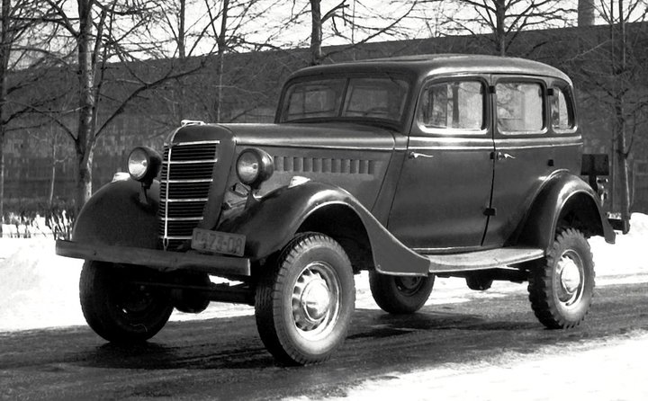

ГАЗ-61 — семейство советских легких автомобилей повышенной проходимости с приводом на все колёса. В 1936 году на ГАЗе была принята новая система обозначений, по которой модель шифровалась двумя индексами - шасси и кузов - через дефис. Три типа кузова - седан, пикап, и фаэтон - обозначались соответственно: 73, 415 и 40. Шестицилиндровые модели на шасси "М-11" соответственно: 11-73, 11-415 и 11-40, а модели на полноприводном шасси "61", соответственно: 61-73, 61-415 и 61-40.
Из книги «Шестицилиндровые Эмки», www.gorkyclassic.ru Москва 2012, Автор и издатель Иван Валентинович Падерин. Огромное спасибо автору за все его труды по сохранению и распространению истории нашего автопрома.
Созданный на основе шестицилиндровой «эмки» полноприводный вездеход ГАЗ-61 стал первым и долгое время оставался лучшим типом легкового автомобиля для откровенного бездорожья. «Трактора стояли - мы ехали» - вспомнит о нём персональный водитель маршала Жукова Николай Бунин. То же самое, наверняка, могли сказать об этой машине и шофёры других советских военачальников. Почти все выпущенные в 1941 году вездеходы (тип 61-73, седан) были брошены на передний край, для управления войсками, поспешной организации обороны, собирания вышедших из окружений частей. Это в Берлин наши полководцы въезжали под кинокамеры на начищенных, как хромовые сапоги, союзнических дредноутах. Но Смоленск, Ельню и Москву прикрывали комдивы и комбриги на уставших «эмках», и хорошо если на вездеходных.
Всего сто семьдесят один серийный ГАЗ-61 - большая редкость для такой страны, для десятимиллионной армии и столь протяженной линии фронта. Итог - почти полный исход, пропажа без вести. До наших дней сохранилось всего два исторически достоверных экземпляра.
В 1937 году американская фирма Marmon Herrington, специализирующаяся на конверсиях серийных машин, главным образом «фордовских», в полноприводные вездеходы создала трансмиссию и для аналога советской «эмки» - модели V8. Этот, а также грузовые «мармоны» 4x4 и 6x6 не могли не заинтересовать горьковского «спеца по проходимости» Виталия Грачёва.
По его просьбе и по указанию Наркома обороны Ворошилова в начале 1938 года были экстренно закуплены образцы легковой модели и грузовой трёхосной, после чего на ГАЗе началось синхронное проектирование собственных полноприводных автомобилей и шасси для бронемашин. В первой генерации вездеходов, помимо легкового ГАЗ-61, были и модели на перспективном грузовом шасси, а именно: полуторатонный ГАЗ-63, короткобазный «мул» для броневика ГАЗ-62, трёхоска 6x6 ГАЗ-33 и ещё два разнобазных проекта на её основе. Грачёв же стал ведущим конструктором «шестьдесят первой» машины.
Ни о каком копировании «мармона» речь и не шла. Полноприводный Ford лишь демонстрировал будущность формулы «4x4», преимущество этой схемы над суррогатами - многоосной и полугусеничной. Вместе с тем он имел ряд критических для наших условий моментов - недостаточный клиренс и углы въезда, типично фордовскую подвеску с поперечной рессорой, сложную раздатку с автоматом подключения переднего привода.
Так, что взяв за материальную базу для исследований и построений третий экземпляр фаэтона ГАЗ-11-40, Грачёв намерился создать из него простой, надёжный и применимый к ещё более тяжёлому - русскому - бездорожью вездеход. Ему (человеку и вездеходу) был нужен передний ведущий мост, муфта включения, раздаточная коробка, новые карданы, явно увеличенный дорожный просвет и шины с развитыми грунтозацепами.
Относительно новые слова в технике - «шарниры равных угловых скоростей», поначалу сложные для понимания и воспроизведения на деле, - эти «суставы переднего привода», предстояло изучить и освоить. Фирма Bendix-Weiss, американский разработчик «шрусов», обладавших хорошим ресурсом, не стала продавать Советам лицензию и оборудование для их производства. Что ж, множеством проб и ошибок инженеры ГАЗа разгадали секреты геометрии «Бендикса с Вейссом» и умудрились наладить производство шарниров на имевшихся зуборезных станках.
Грачёв рассчитал, что использование в паре с тяговитым и податливым двигателем 4-ступенчатой коробки от грузовика ГАЗ-АА позволит обойтись без понижающего ряда трансмиссии, то есть применить простую раздаточную коробку без демультипликатора (одна ступень, всего три шестерни). На практике это дало вездеходу «длинные» передачи и сократило ^ надобность переключений, то есть разрывов потока с мощности (опытными путями газовцы пришли к выводу, что из-за этого на зыбком грунте или на снегу и разрушается верхний несущий слой, а колёса начинают буксовать и зарываться).
Понимая, что для хорошего вездехода дорожного просвета много не бывает, конструктор радикально увеличивает клиренс, поставив кузов рессорами над мостами. Самая нижняя точка шасси - защита раздаточной коробки - находилась в 320 мм от земли. Просвет под редукторами мостов был не менее 230 мм. Это позволяло ГАЗ-61 свободно идти по раскисшим просёлкам в колеях за большегрузными автомобилями.
Первый прототип ГАЗ-61 вышел на испытания 10 июня 1939 года и сразу же стал показывать феноменальную для колёсных машин проходимость. Вслед за ним был построен второй образец (на основе фаэтона 11-40 № 4). Интенсивность экспериментов возросла вдвое. Песок, луга, болота, пашни - всё это было даже не по плечу «шестьдесят первым». Реки, горы, овраги, стволы деревьев - машины картинно преодолевали всё, что попадалось на глаза испытателям. Апофеозом пижонства стали показательные заезды вверх по лестницам базы отдыха в Стригине под Горьким и Северного речного вокзала столицы.
Естественно, что и военные были небезучастны к судьбе ГАЗ-61. Они видели в нём не только «автомобиль для команды», но и разведывательную, связную, пограничную машину, тягач противотанковых пушек, мобильную огневую точку-тачанку в поддержку кавалерии. Причём рассматривались все варианты кузовов - открытый, закрытый и пикап. Но загруженность ГАЗа оборонными заказами не оставляла ресурсов на ускоренное освоение ещё и этого типа машин. То немногое, что было сделано до июня 1941 года - всего пять прототипов ГАЗ-61-40, - передано в Наркомат обороны и распределено по высшим командирам РККА - генералам и маршалам.
Судьба ещё одного «забытого» прототипа ГАЗ-61 также привела его в Красную Армию. К ноябрю 1939 года на первом экземпляре ГАЗ-61 был заменён кузов - с «летнего» открытого на «зимний» от М-1. В таком виде машина продолжила заводские испытания, да в таком же и осталась. Похождения кузова-фаэтона, снятого с этого шасси, описаны на стр. 24, а вот полноприводное шасси - самое первое экспериментальное со следами всех конструкторских проб и кузовом седан использовалось Виталием Андреевичем Грачёвым до 1942 года, пока он не приехал на фронт под Старую Русу приглядеть за Газовскими танками. Но некий генерал Вершинин забрал этот вездеход себе, а взамен отдал Грачёву ушатанную « Эмку». Так что концы, а лучше раму, первого полноприводного автомобиля марки ГАЗ следовало бы искать в районе боев в Новгородчине.
Выпуск вездеходов с закрытыми кузовами «тип 73» начался 9 июня 1941 года, за две недели до нападения Германии на СССР. До конца первого года войны было построено 158 автомобилей, дальше модель изготавливалась по мере возможностей - буквально поштучно. ГАЗ-61-73 использовались в качестве штабных машин.

Технические характеристики
Модификация | ГАЗ 61-73
Тип кузова | 4-дв. седан
Число мест | 5
Длина | 4800 мм
Ширина | 1770 мм
Высота | 2080 мм
База | 2845 мм
Дорожный просвет | 210 мм
Масса снаряженная | 1650 кг
Масса полная | 2000 кг
Привод | полный (подключаемый)
Раздатка | 1-ст.
Коробка передач | 4-ст. мех.
Тип двигателя | карбюраторный
Объем двигателя | 3.485 л
Число цилиндров | 6 (рядный)
Мощность двигателя | 85/3600 л.с./об.
Крутящий момент | 220/2200 Н*м/об.
Макс. скорость | 107 км/ч

